上海电力大学
临时人员数据库
使用指南
V1.0
https://metc.shiep.edu.cn
2022.11.21

简介
上海电力大学现代教育技术中心/信息办承担着校级数据共享平台的建设和维护工作。为满足校内业务部门对临时人员信息的数字化管理，现自行开发并上线临时人员数据库，提供基本的临时人员信息录入功能。
校内各业务部门如需要使用临时人员数据库，需预先获取系统访问的授权。原则上各部门的授权人员仅限一人。申请授权请联系现代教育技术中心/信息办。
联系人员：杨太平、刘裕
联系电话：61655147

系统入口
临时人员数据库已经与校内统一身份认证对接，并集成到学校的一网通办平台，授权用户均可访问系统。

可使用以下两种方式访问：
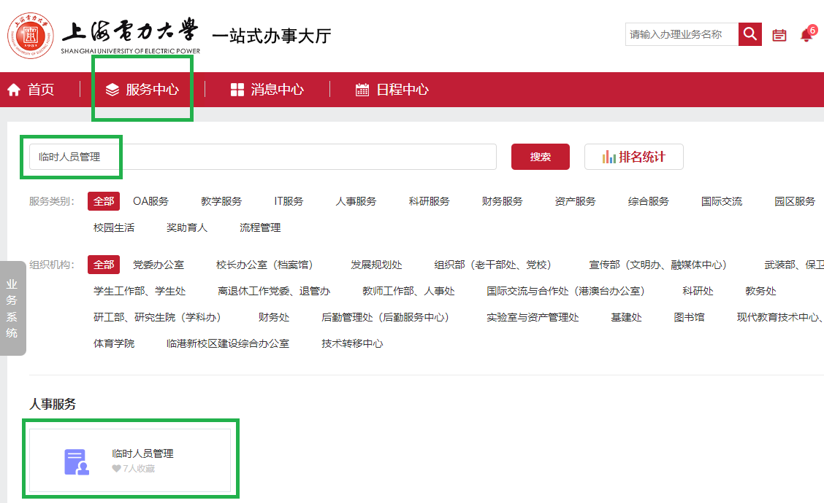
方法一：登陆学校一网通办平台 (https://ehall.shiep.edu.cn)。然后点击导航条中的“服务中心”，然后页面中上部的搜索框中输入“临时人员管理”并搜索，即可在搜索结果中看到“临时人员管理”，点击即可进入，如下方图-1。
图-1
方法二：打开浏览器，直接在浏览器地址栏中输入“临时人员数据库”的URL进行访问 (http://10.166.32.74)。

功能操作
授权用户登陆后，可以看到本部门已录入系统的当前临时人员列表。如下方图-2所示：
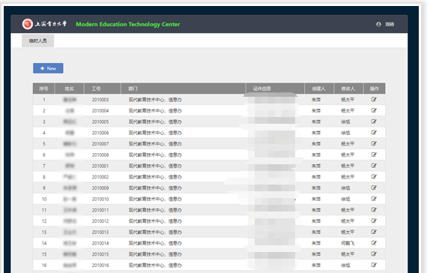

图-2
列表中的临时人员信息分别为姓名、临时人员工号、所属部门、证件信息（身份证号码）、创建人、修改人。授权用户只能看到本部门的临时人员名单，并且也只能对本部门的临时人员信息进行调整或修改。

1）创建临时人员
如需创建临时人员，请点击“New” 按钮。系统会弹出标题栏为“添加临时人员”的对话框。如下方图-3所示：

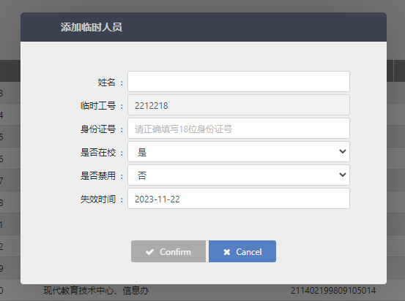
图-3
在此对话框中填写临时人员的基本信息。临时工号由系统自动生成，姓名和身份证号请务必填写正确。如果填写错误，人员信息通过校级共享数据平台与其他业务系统进行同步时会导致其他业务系统数据错误。失效时间也由系统自动填充，原则上为从创建时间起的后12个月。

2）修改临时人员
如需修改已创建的临时人员信息，请在临时人员列表中点击该临时人员的信息修改按钮，如下方图-4所示：
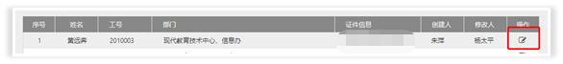
图-4
然后系统会弹出标题栏为“添加临时人员”的对话框。如下方图-5所示：
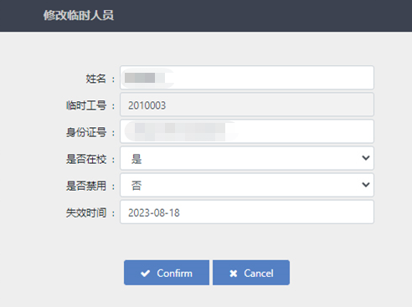

图-5
在此对话框中对已创建的临时人员进行相应需要的信息更新。

3）删除/禁用临时人员
为便于后期数据汇总和核对工作，系统不支持临时人员的删除操作。如因业务需求提前中止临时人员的权限，可在本系统内将“是否禁用“设置为”是“即可。

